Помогите, пожалуйста, не остаться ребенку инвалидом!
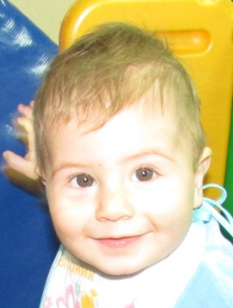
Здравствуйте, меня зовут Екатерина, мне 25 лет! Мы с мужем очень хотели ребеночка. Наш любимый сыночек запланированный и долгожданный. Мироша первый ребенок в нашей семье. Беременность протекала хорошо, не было и намека на какие-либо осложнения, УЗИ не показывало никаких патологий, но когда родился наш сынок, Мироненко Мирон Александрович 09.12.12г. в г.Краснодаре, в родильном доме мне сказали что на спинке у него кожный дефект. Его обследовали и поставили диагноз Спина Бифида, и с радостью на лицах говорили, что ничего страшного в этом нет. После выписки из родильного дома мы отправились к врачам для дальнейшего обследования. И нам объяснили, что поскольку у ребенка нет нарушений функций тазовых органов и нет спиномозговой грыжи, которую нужно удалять в первые часы жизни, а просто кожный дефект, т.е. ямочка на спинке в пояснично-крестцовом отделе, которая покрыта тоненькой пленочкой, а не кожей, нас отправили домой со словами: «Вам крупно повезло, живите счастливо». Конечно же мы не могли спокойно жить, не понимая сути диагноза нашего ребенка. Каков был мой ужас, когда я стала читать и узнавать всю информацию об этом страшном диагнозе. После нескольких бессонных ночей, проведенных за компьютером со слезами на глазах, я поняла, что рассчитывать на помощь врачей не приходится и нужно искать пути решения нашей проблемы. В 8 месяцев мы сделали компьютерную томографию и тогда нам объяснили, что действительно есть серьезные проблемы. Необходима операция, т.к. у ребенка фиксированный спиной мозг. Если не убрать фиксацию, то с ростом ребенка будет идти натяжение спинного мозга и могут отказать любые органы, у ребенка начнется недержание мочи и кала, он всю жизнь будет в памперсе, да еще и откажут ноги, и из внешне здорового ребенка, он превратится в инвалида. Мы решили не отчаиваться и поехать на консультацию и обследование в Москву, к нашему сожалению, все наши страшные прогнозы подтвердили. Диагноз нашего Мироши: Spina bifida, каудальная спинальная липома, фиксированный спинной мозг, дермальный синус крестцовой области. Он прозвучал, как приговор. Необходима операция, но врачи нас предупреждают, что возможна повторная фиксация спинного мозга, бывают случаи ухудшения после операционного вмешательства, нервные корешки, которые вросли в липому не освобождают и с ростом ребенка возможен и рост липомы снова и будут требоваться повторные операции. К огромному нашему сожалению в России не делают операций такой сложности. Общаясь с родителями детей с таким же диагнозом, я узнала, что есть шанс на полное выздоровление. Операции по снятию фиксации спинного мозга и освобождению нервных корешков делают в Израиле. После вынужденного обращения к одному из ведущих нейрохирургов клиники Ассута в Тель-Авиве доктору Шимону Рохкинду, нам дали шанс на полное выздоровление! Нам разработали план нашего лечения и выставили счет в 64.305$. К сожалению для нашей семьи эта сумма не подъемная! Мы вынуждены просить помощи у Вас! Операцию необходимо сделать в ближайшее время! Т.к. на спинке имеется кожный дефект покрытый пленочкой, он очень опасен тем, что при малейшем травмировании он будет служить проводником инфекции и ребенок может заболеть менингитом. Сейчас Мирон хорошо развивается, он самостоятельно бегает и играет. Нам тяжело осознавать, что буквально через пол года могут начаться необратимые процессы, которые приведут к инвалидной коляске. Одним нам не справиться с этой бедой! Поэтому мы обращаемся за помощью к Вам! С каждым прожитым днем шансы на полноценную активную жизнь у Мироши уменьшаются! Надеемся на ваши отзывчивые сердца!

